- Kiến trúc android
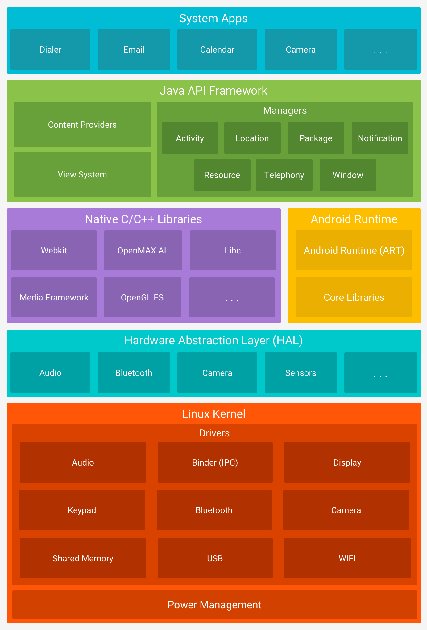
1. 🔴 Linux Kernel (Tầng đáy)
- Là nền tảng của toàn bộ hệ thống Android
- Cung cấp các driver cho phần cứng: Audio, Display, Bluetooth, Camera, USB, WiFi, Keypad...
- Quản lý bộ nhớ, tiến trình, bảo mật và nguồn điện (Power Management)

2. 🔵 HAL – Hardware Abstraction Layer
HAL là "phiên dịch viên" — giúp Android Framework nói chuyện với mọi loại phần cứng mà không cần biết phần cứng đó là của hãng nào.
3. 🟣 Native C/C++ Libraries + 🟡 Android Runtime (ART)
Tầng này gồm 2 phần song song:
Native Libraries | Android Runtime (ART)
Webkit (trình duyệt) | Thực thi file .dex (bytecode)
OpenGL ES (đồ họa) | Thay thế Dalvik VM
Media Framework | Core Libraries (Java cơ bản)
Libc (thư viện C) | AOT/JIT compilation

Native libraries ùng cho những tác vụ mà Java/Kotlin không đủ nhanh hoặc cần truy cập phần cứng trực tiếp.
4. 🟢 Java API Framework
- Cung cấp toàn bộ API Android viết bằng Java cho lập trình viên
- Gồm:
  - Content Providers: chia sẻ dữ liệu giữa các app
  - View System: xây dựng giao diện UI
  - Managers: Activity, Location, Package, Notification, Resource, Telephony, Window...

5. 🔵 System Apps (Tầng trên cùng)
- Các ứng dụng có sẵn trên Android: Dialer, Email, Calendar, Camera...
- Cả app hệ thống lẫn app người dùng đều chạy ở tầng này
- Tất cả đều dùng chung Java API Framework ở tầng 4

- Android Application Components
4 component chính của android là :
- Activity: 1 màn hình UI
- Service: chạy nền, ko UI ( network download, play music)
- Broadcast Receiver: Nhận và phản hồi các sự kiện hệ thống/ ứng dụng khác
- Content Provider: giúp chia sẻ dữ liệu giữa các app
- Widgets
- Nếu dùng pixel (px) cố định:
Button rộng 200px
→ Điện thoại nhỏ: Button to chiếm nửa màn hình 😱
→ Điện thoại lớn: Button bé tí xíu 😱
Giải pháp: Android tạo ra DP và SP để UI trông giống nhau trên mọi thiết bị.
px = dp × (dpi / 160)

- Layouts
- Linear layout: xếp view theo hang ngang hoặc dọc
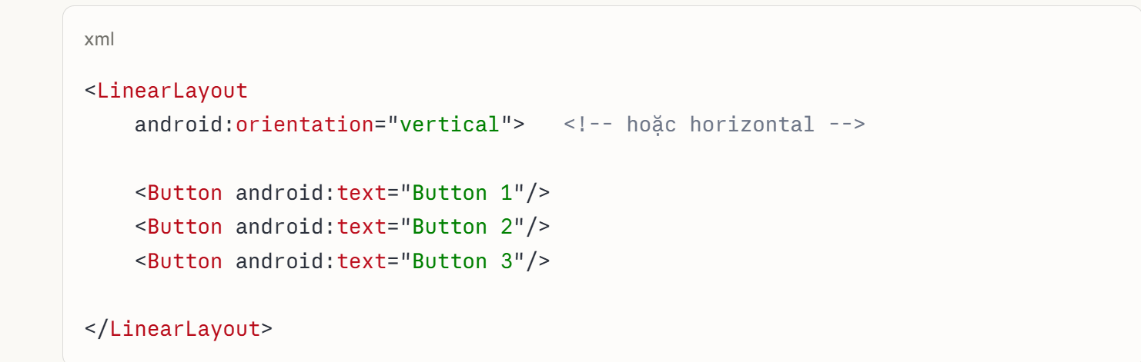
- Relative layout: Sắp xếp View dựa theo vị trí tương đối với View khác hoặc với màn hình.
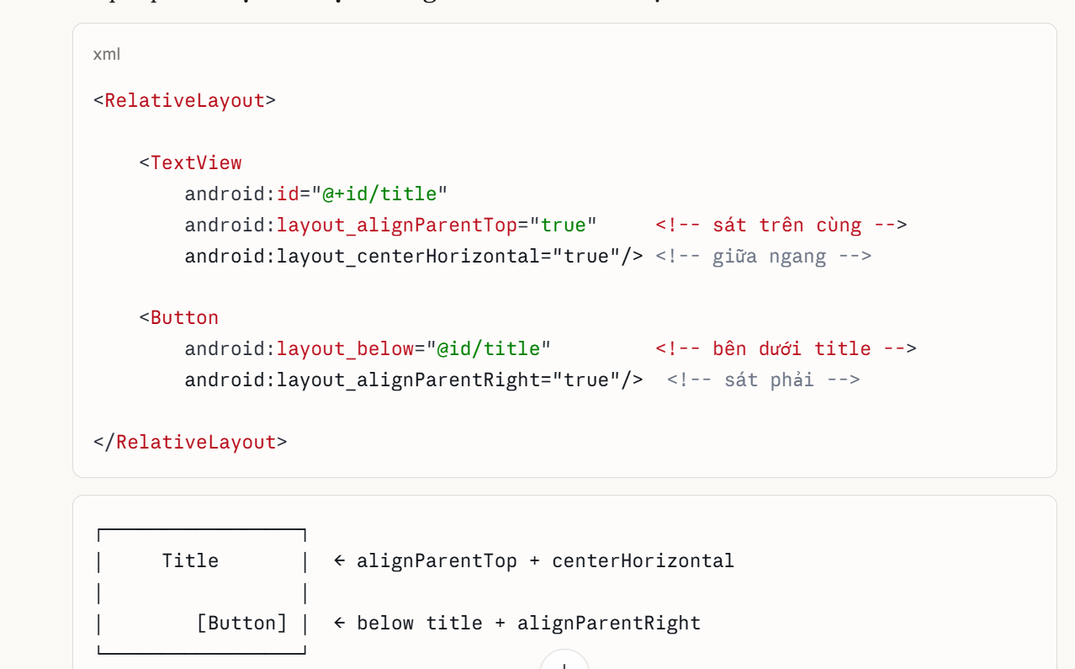
- Constraint Layout: Layout mạnh nhất, linh hoạt nhất — chuẩn hiện đại của Android. Mỗi View được "neo" (constraint) vào View khác hoặc cạnh màn hình.
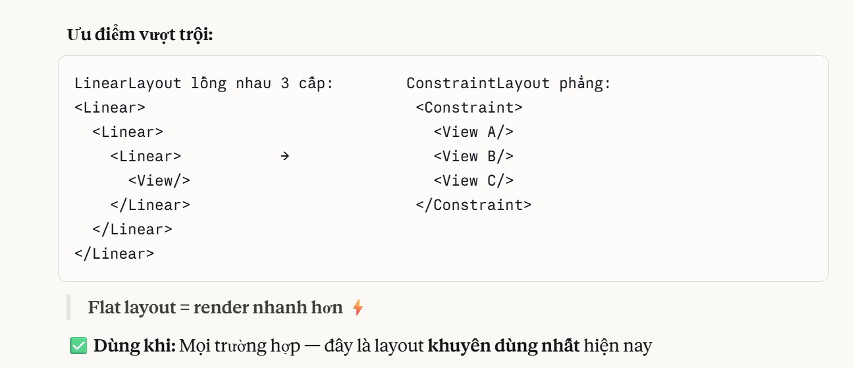
- Frame Layout: Các View xếp chồng lên nhau (stack), View sau đè lên View trước.
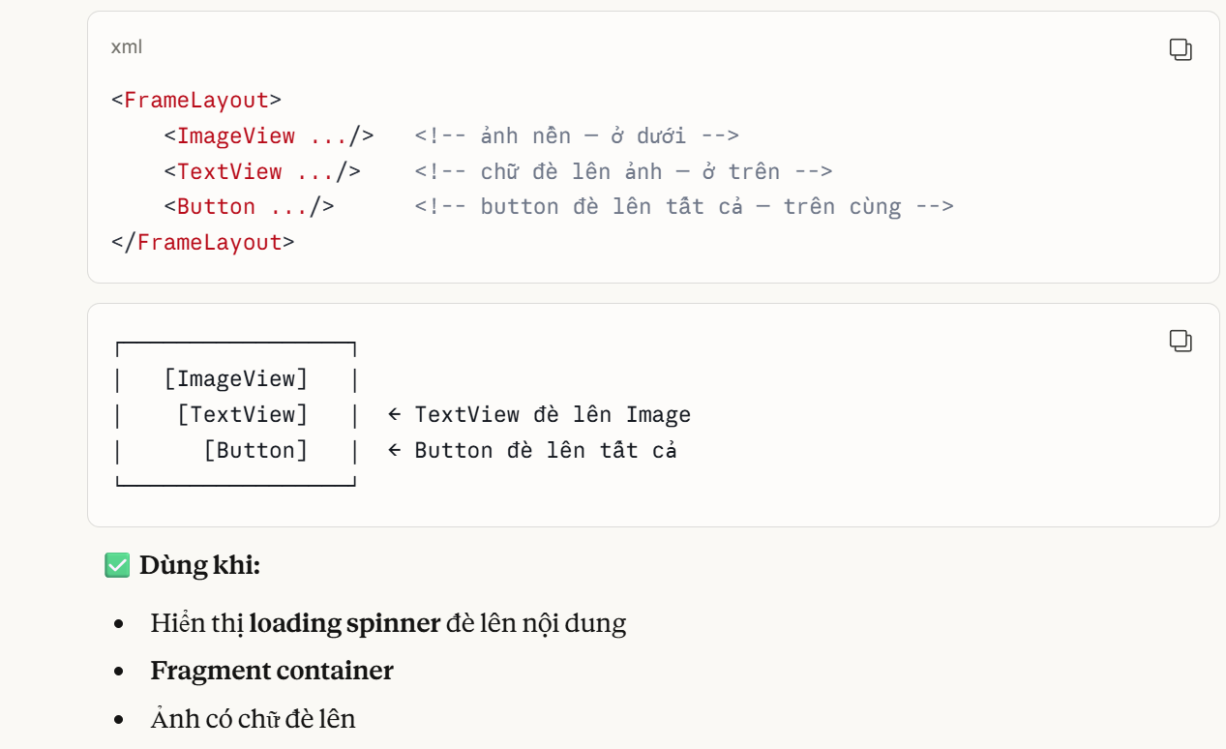
- Grid layout: Sắp xếp View theo dạng lưới hàng × cột.
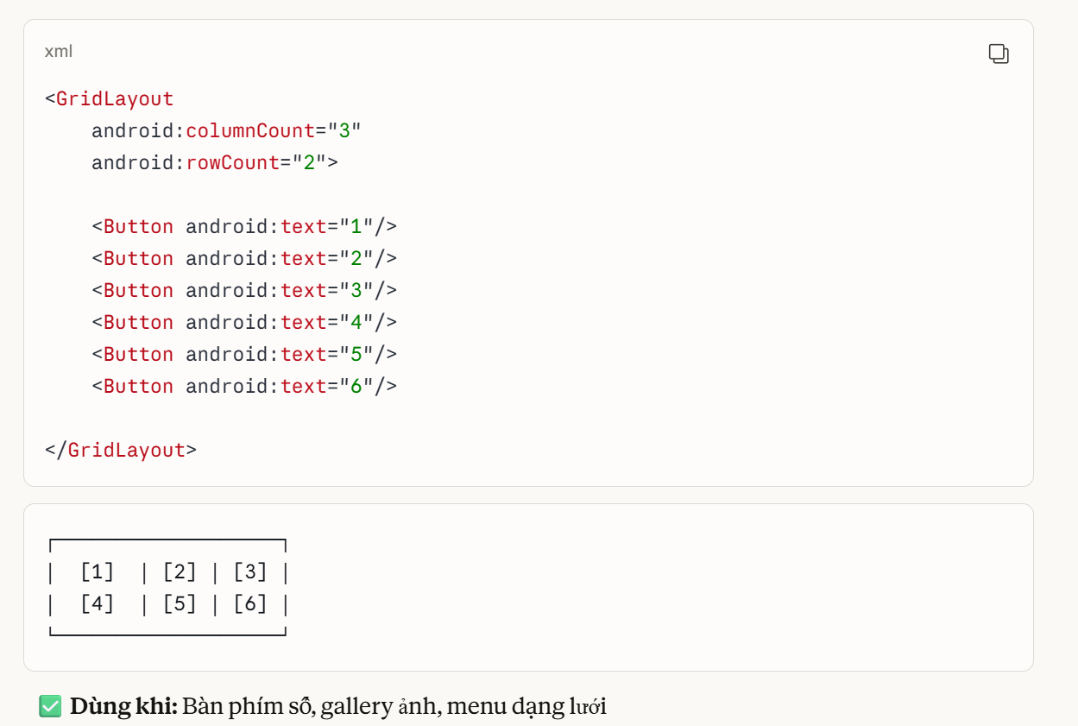
- Ngoài ra còn Scrollview( Bọc layout bên trong để cuộn được) và Recycler View

- Styles/ Theme
- ở folder res/values có các file set style. Dùng thẻ <style> để định nghĩa 1 style
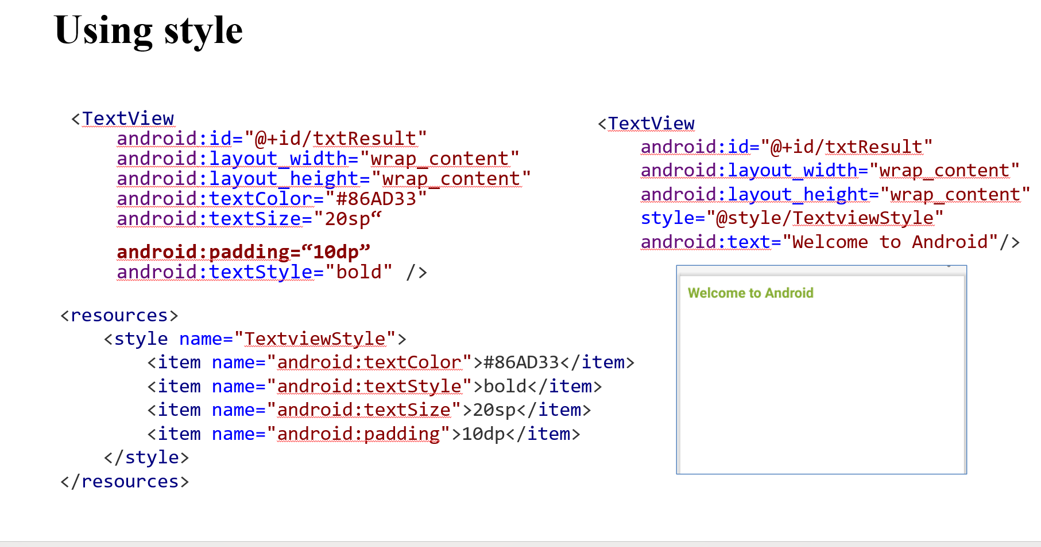
- styling priority:
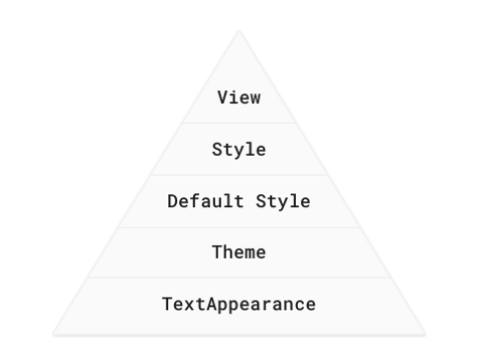
- Theme dc áp dụng trong file AndroidManifest.xml
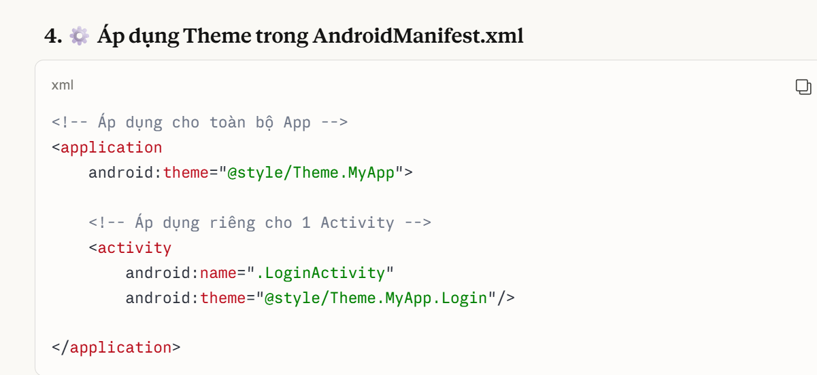
- Events
- Cách 1: khai báo sự kiện onclick trong XML
- Cách 2: 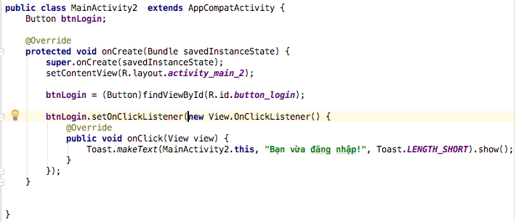
- Cách 3: activity implements View.OnclickListener
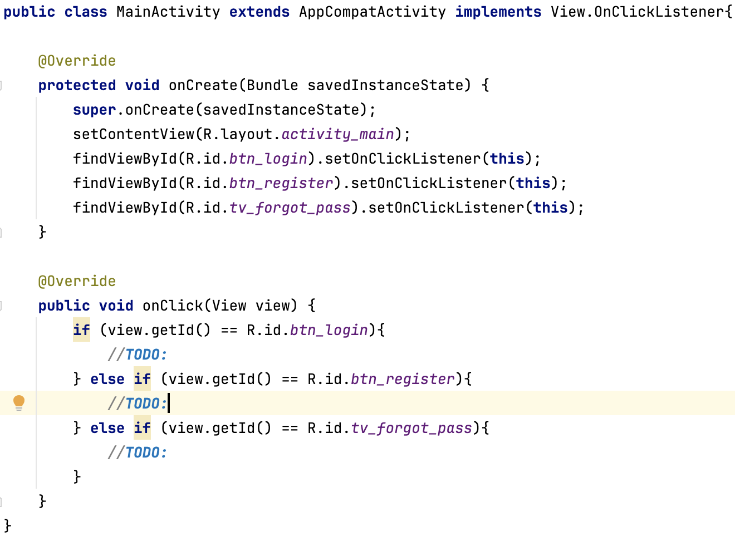
- Activity Lifecyle
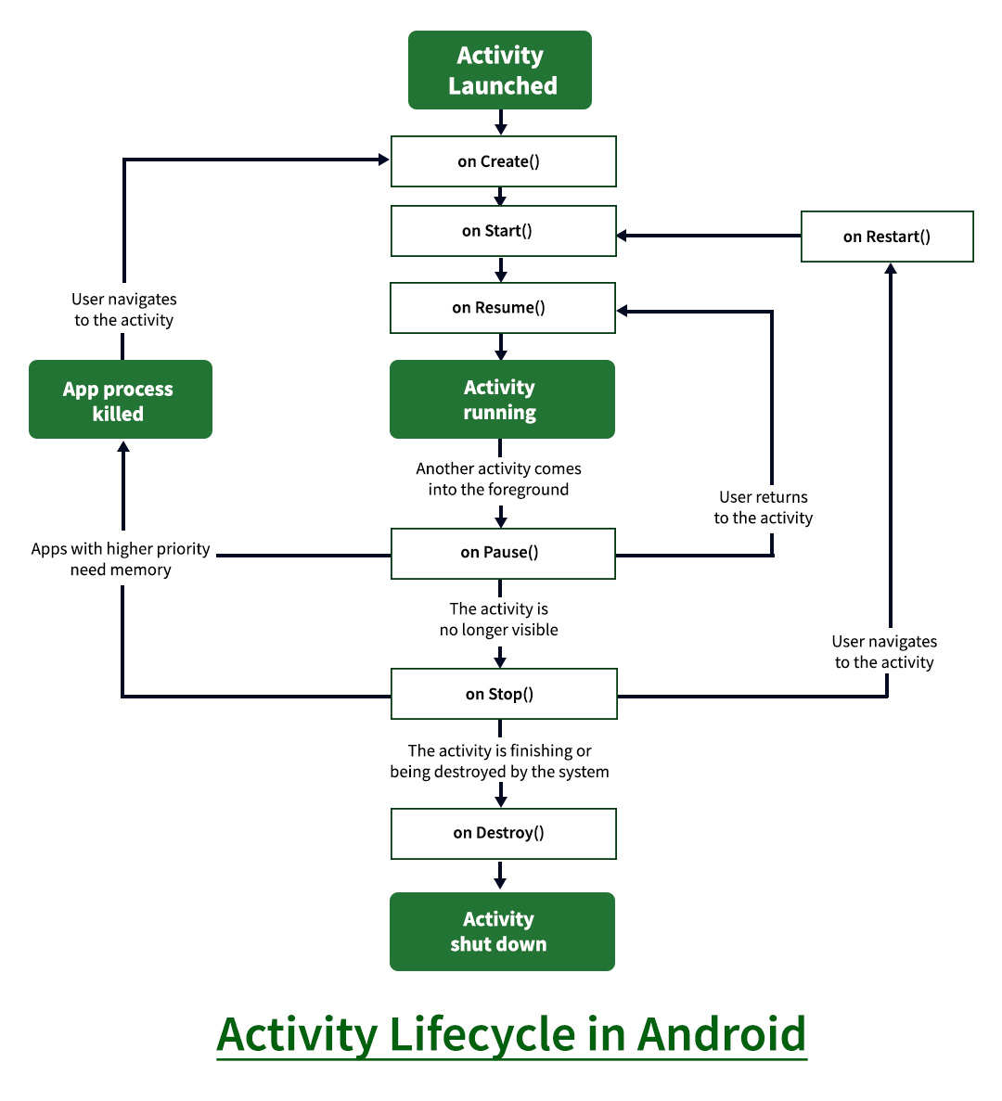
Event | State
OnCreate() | Called when the activity is first created.
OnStart() | Called when the activity becomes visible to the user.
OnResume() | Called when the activity starts interacting with the user.
OnPause() | Called when the current activity is being paused and the previous activity is resumed.
OnStop() | Called when the activity is no longer visible to the user.
OnDestroy() | Called before the activity is destroyed by the system(either manually or by the system to conserve memory
OnRestart() | Called when the activity has been stopped and is restarting again.

- Intent
Intent là thông điệp dùng để:
- Chuyển màn hình (Activity → Activity)
- Truyền dữ liệu giữa các màn hình
- Mở app khác (camera, trình duyệt, điện thoại...)
- Khởi động Service, Broadcast
2 loại Intent:
- Chỉ định rõ rang Activity đích muốn mở ( explicit)
- Không chỉ định Activity cụ thể → Android tự tìm app phù hợp. ( implicit)
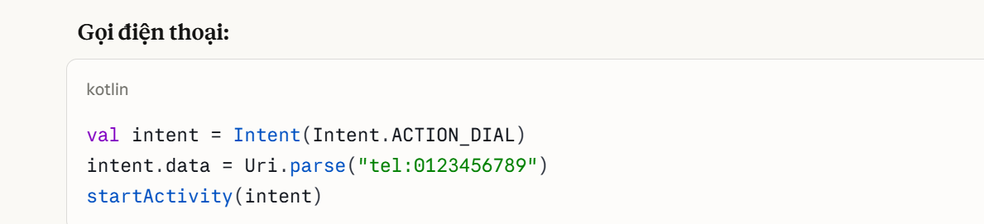

- Recycler View
Các thành phần của 1 recycler view:
- RecyclerView trong XML (ui )
- DataItem trong XML (ui)
- Class data
- Adapter ( onCreateViewHolder(), onBindViewHolder(), inner class View Holder để lưu ref đến từng item của 1 recyclerView trong xml.
- Layout manager: quyết định các item hiển thị như thế nào trên màn hình — dọc, ngang, lưới, so le...
- Fragment
Fragment là 1 phần giao diện có thể tái sử dụng, chạy bên trong Activity — như "màn hình con" trong "màn hình cha". Fragment cũng gồm file XML và file logic như Activity.
- 2 cách dùng fragment trong activity :
Cách 1 : khai báo thẳng trong XML ( fix cứng)
Cách 2 : Tạo container chứa fragment trong xml
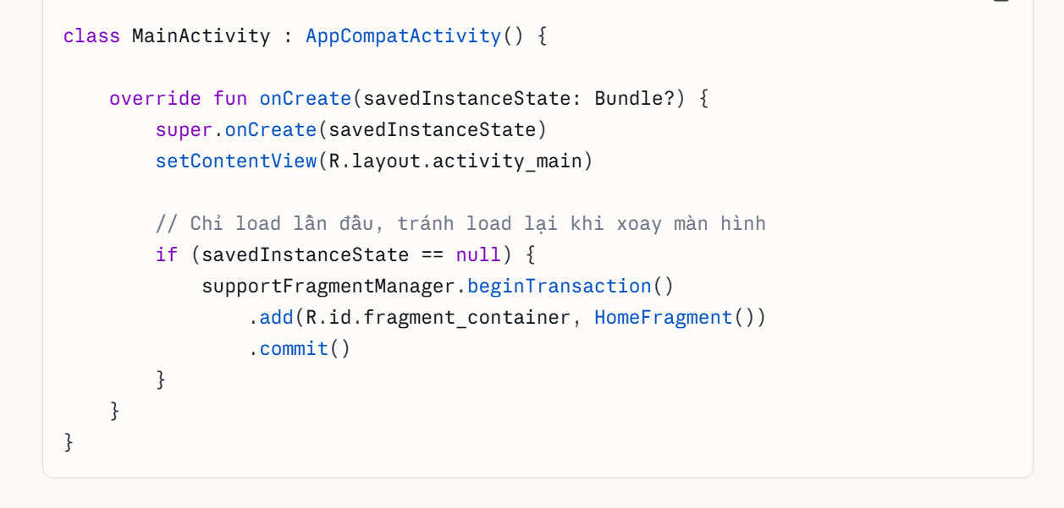
- Truyền dữ liệu vào fragment khi khởi tạo:
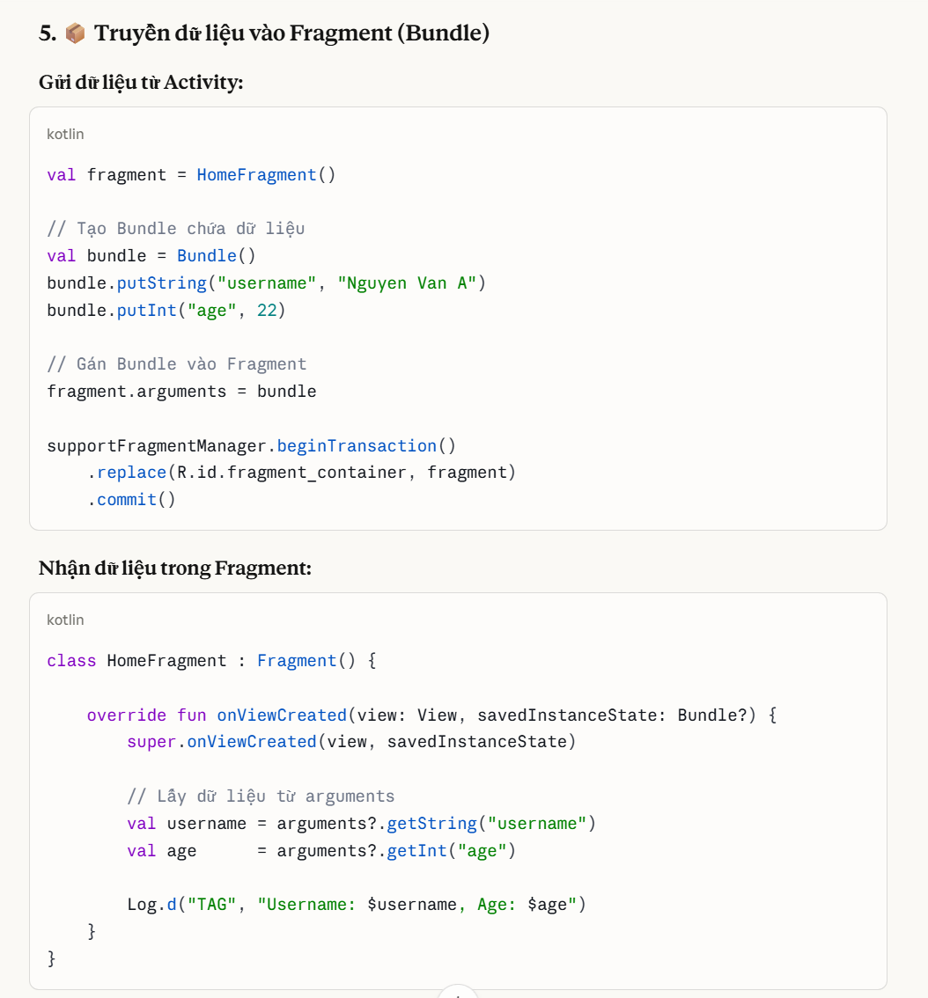

- Permission
- Notification
- Datastorage
┌─────────────────────────────────────────────┐Có 5 loại
│ DATA STORAGE IN ANDROID │
├─────────────────────────────────────────────┤
│ 1. Shared Preferences → Key-Value đơn giản│
│ 2. Internal Storage → File trong app │
│ 3. External Storage → File ngoài app │
│ 4. SQLite / Room → Cơ sở dữ liệu │
│ 5. Firebase → Cloud / Server │
└─────────────────────────────────────────────┘
  - Shared Preferences
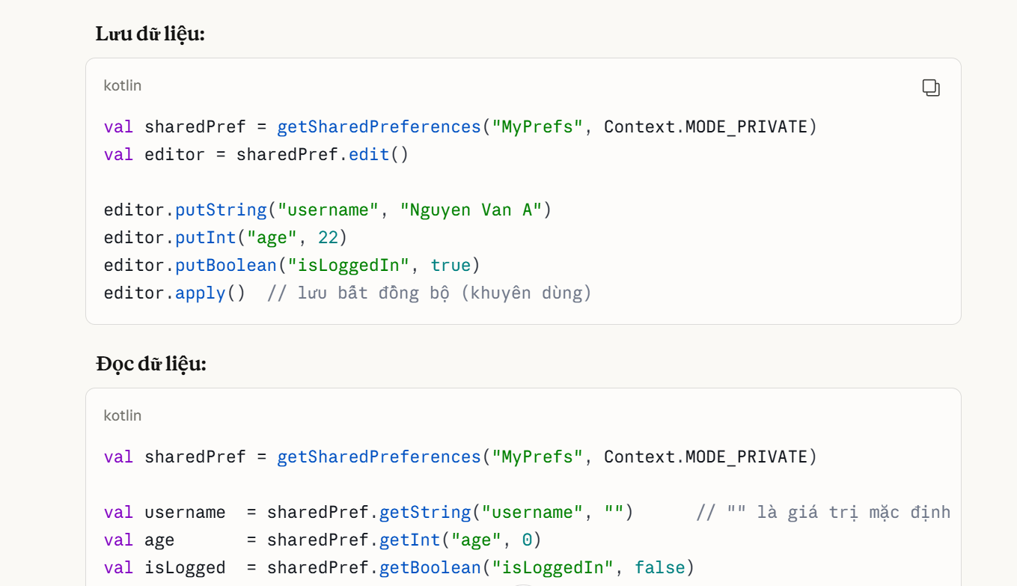
  - Internal Storage 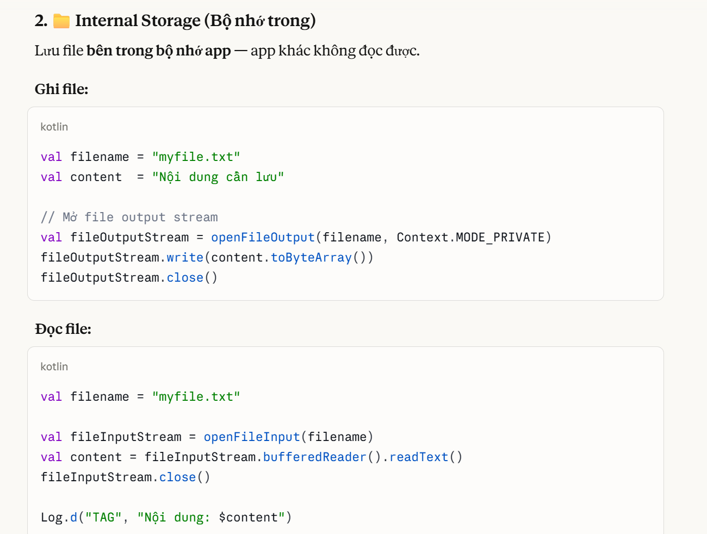
  - Externa Storage: lưu bộ nhớ ngoài, có thể chia sẻ với app khác
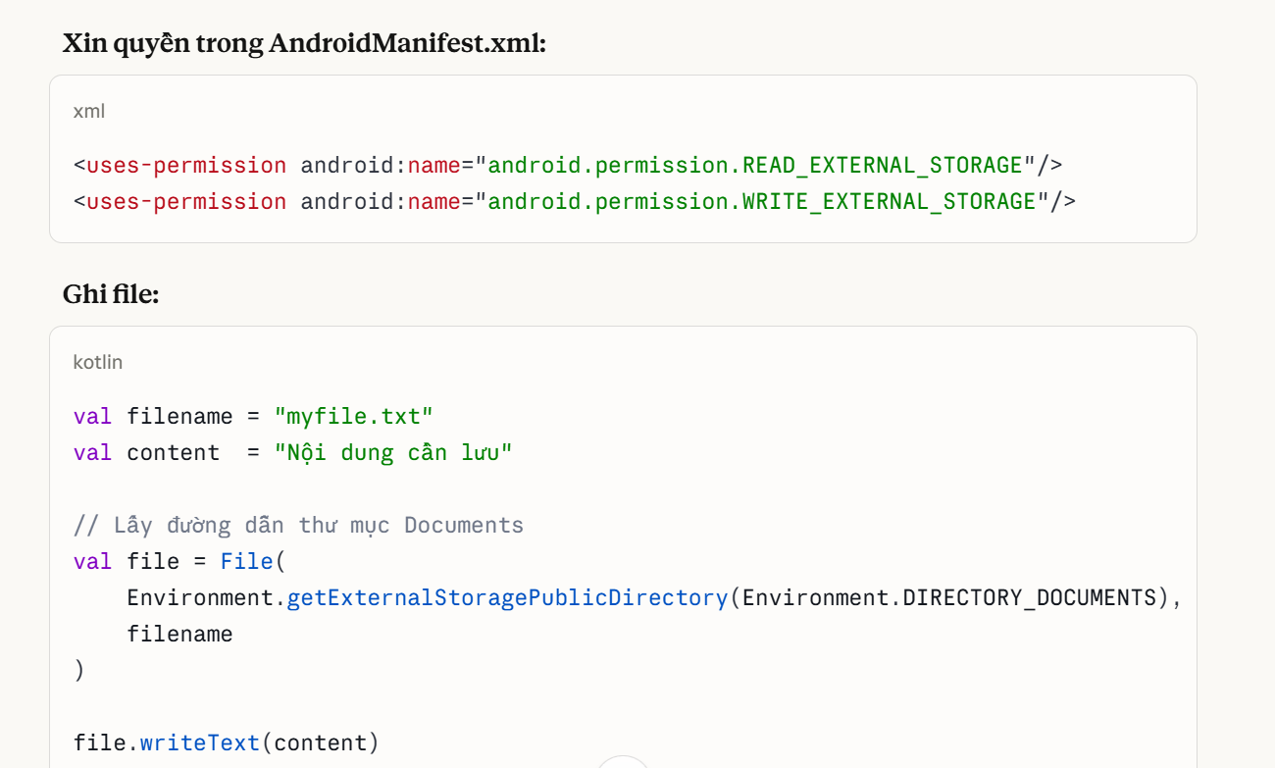
  - Sqlite ( cao cấp thì ROOM )
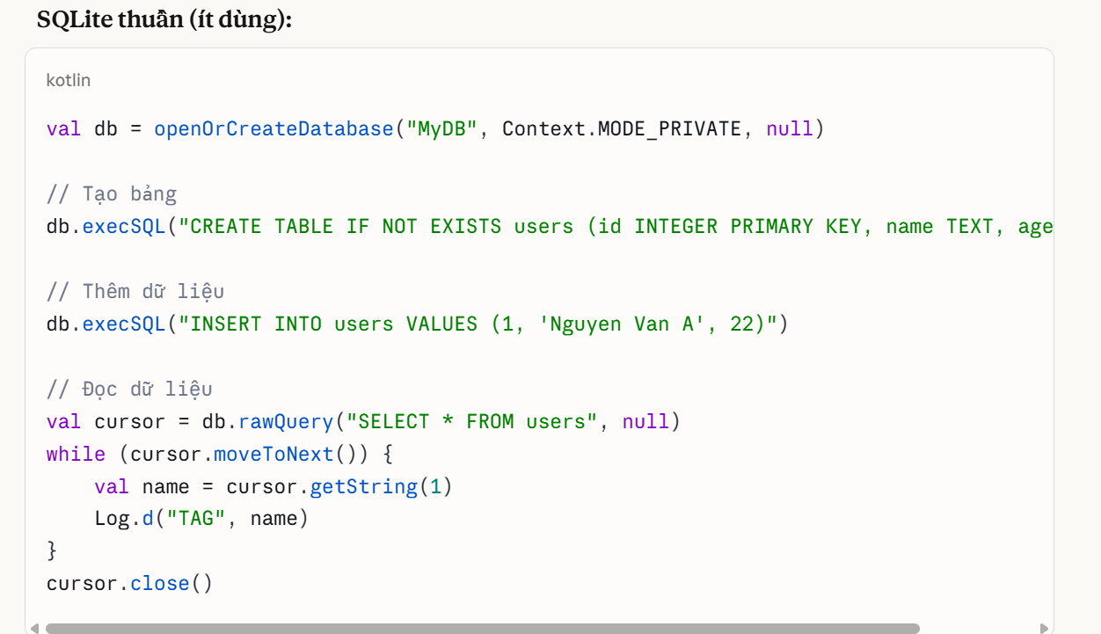
  - Firebase: dùng online , cần cài dependency
- Content Provider
Cho phép app B đọc/ ghi dữ liệu của app khác 1 cách an toàn , có kiểm soát
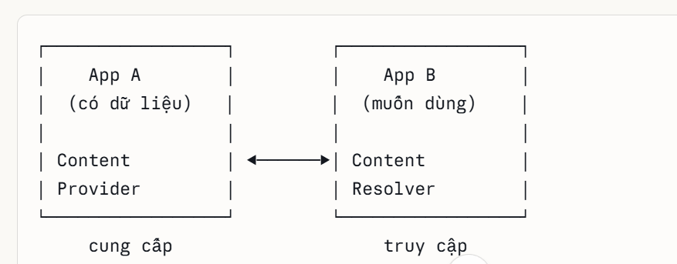
- Content Resolver gồm 4 thao tác chính: CRUD
- Content Provider dùng URI để xác định dữ liệu:
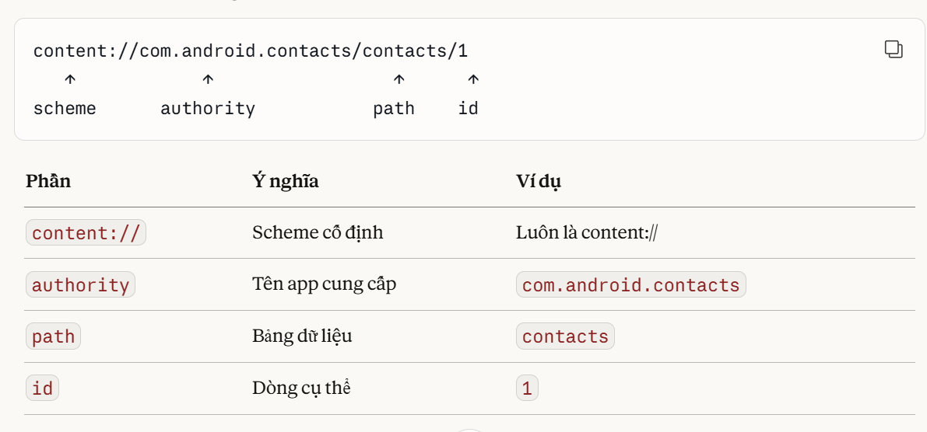
- Có 2 loại Content Provider: Built-in( ảnh , danh bạ , tin nhắn , … ) và tự tạo
- Cách tự tạo:
- Tạo contract class ( URI
- Tạo content provider ( định nghĩa method CRUD)
- Xin cấp quyền trong app A
- App B gọi để CRUD
- Service
Về cơ bản, Service trong Android được chia làm 3 loại chính (1 và 2 thuộc started service)
- Foreground Service (Dịch vụ trên giao diện / Hiển thị):
  - Thực hiện một thao tác mà người dùng có thể nhận biết được dễ dàng.
  - Ví dụ: Phát nhạc (khi đang chuyển sang app khác), theo dõi lịch trình sinh hoạt chạy bộ...
  - Bắt buộc: Phải hiển thị một thông báo (Notification) trên thanh trạng thái (Status Bar) xuyên suốt thời gian nó đang chạy để người dùng biết.
- Background Service (Dịch vụ chạy ngầm):
  - Thực hiện các thao tác mà người dùng không trực tiếp nhận thấy.
  - Ví dụ: Nén tệp cấu hình, tải các bản cập nhật phụ.
  - Lưu ý quan trọng: Từ Android 8.0 (API 26) trở đi, Google đã giới hạn nghiêm ngặt các Background Service. Bạn không được phép tùy tiện khởi chạy Background Service nếu ứng dụng của bạn không ở trạng thái Foreground (đang được người dùng mở). Để làm các tác vụ ngầm định kỳ hoặc hoãn lại, hệ thống khuyến khích sử dụng WorkManager hoặc JobScheduler.
- Bound Service (Dịch vụ liên kết):
  - Cung cấp mô hình Client-Server. Cho phép các thành phần khác (Ví dụ: Activity, Fragment) "kết nối" (bind) tới Service này để gửi request, nhận kêt quả hoặc trao đổi dữ liệu xuyên suốt.
  - Service dạng này chỉ sống khi vẫn còn ít nhất một Client đang "bind" tới nó. Khi tất cả Client gọi lệnh unbind, Service sẽ tự hủy.
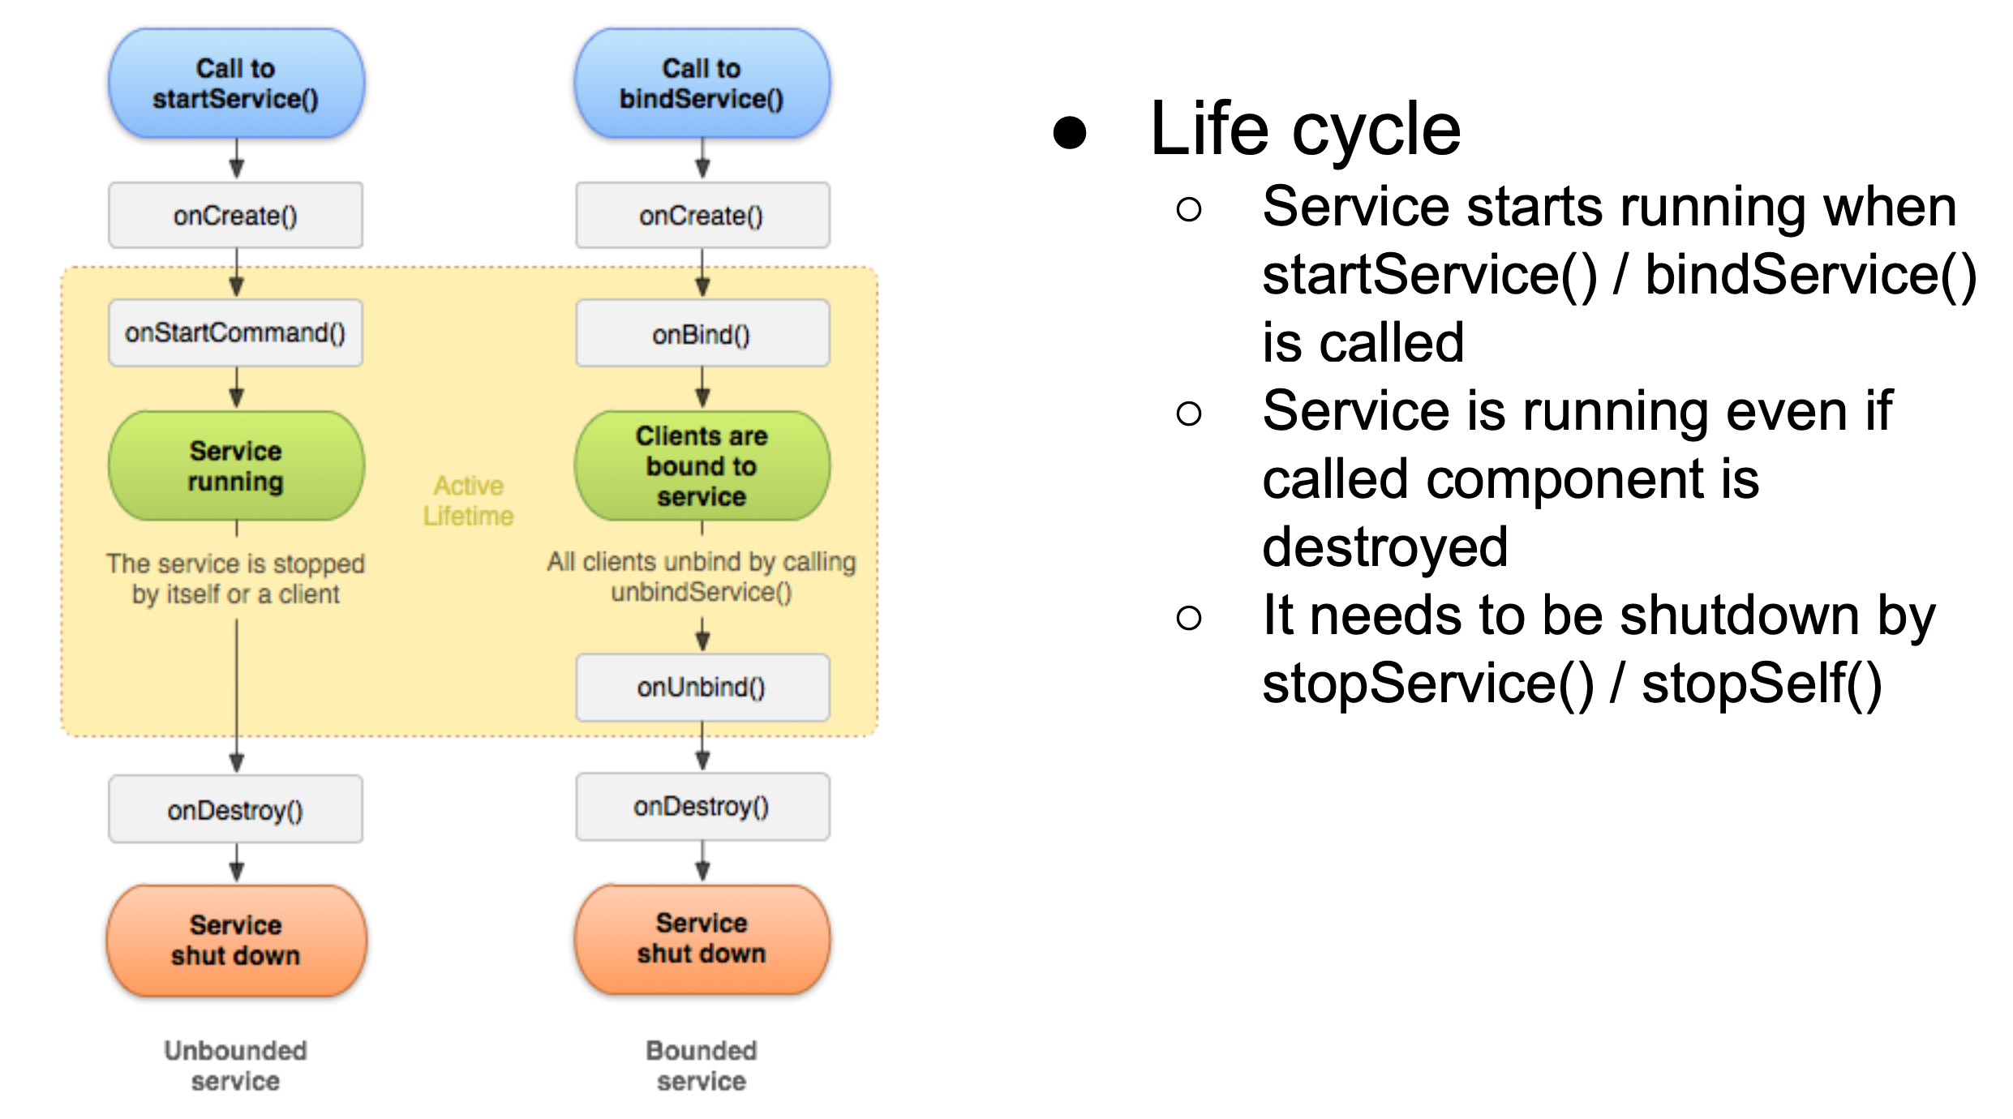
- Multithread
- Maps
- Webservice
- Socket
- Broadcast Receiver
Có hai nguồn phát song ( song là các message) chính:
- System Broadcast (Sóng của Hệ thống): Hệ điều hành Android sẽ tự động phát sóng khi có các sự kiện hệ thống xảy ra. Ví dụ: Máy vừa khởi động xong (Boot completed), Cắm sạc/Rút sạc, Pin yếu, Đổi múi giờ, Bật/tắt chế độ máy bay, Có SMS tới...
- Custom Broadcast (Sóng do bạn tự tạo): Ứng dụng của bạn tự định nghĩa một sự kiện và tự phát sóng ra để các Activity, Service hoặc Fragment trong nội bộ ứng dụng (hoặc ứng dụng khác) nhận được.
2. Hai cách đăng ký Broadcast Receiver
Có hai cách để "dò đài" (đăng ký nhận sóng):
a. Đăng ký tĩnh (Static Registration) - qua file AndroidManifest.xml
Cách này giúp app của bạn nhận được thông báo ngay cả khi app đang bị tắt hoàn toàn. Hệ thống sẽ tự động đánh thức app của bạn dậy tạm thời để xử lý.
- ⛔ Rất quan trọng: Từ Android 8.0 (API 26), Google đã chặn hầu hết các Implicit Broadcast (phát sóng ngầm) đăng ký tĩnh để tránh việc các app làm chậm máy và hao pin. Hiện tại bạn chỉ còn đăng ký tĩnh được một vài sự kiện đặc thù (như ACTION_BOOT_COMPLETED).
b. Đăng ký động (Dynamic Registration) - qua Code (Java/Kotlin)
Bạn đăng ký trong Activity hoặc Fragment. Khi nào Activity đó hoạt động thì mới nhận được sóng, khi Activity bị tắt hoặc ẩn đi thì bạn phải hủy đăng ký. Đây là cách được sử dụng phổ biến nhất hiện nay.

